招标文件

项目编号：JSZC-321204-JLYD-G2026-0004
项目名称：JYZC-2026031教室设备更新项目（午休课桌椅）

采购人：泰州市姜堰区教师发展中心

采购代理机构：江苏镇江霖宥德项目管理咨询有限公司

2026年04月

目 录
第一章 招标公告 3
一、 项目基本情况 3
二、 申请人的资格要求 3
三、 获取招标文件 3
四、 提交投标文件截止时间、开标时间和地点 4
五、 公告期限 4
六、 其他补充事宜 4
七、 对本次招标提出询问，请按以下方式联系。 5
第二章 投标人须知 6
一、 总则 6
二、 招标文件 7
三、 投标文件 7
四、 开标及评标 10
五、 授予合同 13
六、 履约保证金 13
七、 签订合同 13
八、 询问、质疑、投诉 13
九、 诚实信用和解释权 14
第三章 合同范本 15
第四章 采购需求 18
一、 产品详细技术参数及功能要求（打“▲”项为重要技术参数） 18
二、 交货时间与地点 24
三、 付款方式 24
四、 报价要求 24
五、 质量标准 24
六、 履约及售后服务要求 25
第五章 评审办法及标准 27
一、 政府采购政策功能落实 27
二、 关于推动解决政府采购异常低价程序 27
三、 评标标准 29
第六章 投标文件（格式） 32

招标公告

项目基本情况
- 项目名称：JYZC-2026031教室设备更新项目（午休课桌椅）
- 项目编号：JSZC-321204-JLYD-G2026-0004
- 主要内容：本项目采购3600套手摇升降式ABS面午休课桌椅（不带扶手），详细内容见本招标文件“第四章 采购需求”。
- 预算金额： 170 万元。
- 最高限价： 170 万元，报价超过最高限价的为无效报价，按照无效投标处理。
- 本项目是否接受联合体：不接受
- 本次采购确定的中标人数量：1名。
- 合同履行期限：合同签订后，60日历天内完成供货及安装且通过验收。

申请人的资格要求
- 满足《中华人民共和国政府采购法》第二十二条规定：
- 具有独立承担民事责任的能力；
- 具有良好的商业信誉和健全的财务会计制度；
- 具备履行合同所必需的设备和专业技术能力；
- 有依法缴纳税收和社会保障资金的良好记录；
- 参加政府采购活动前3年内在经营活动中没有重大违法记录；
- 法律、行政法规规定的其他条件。
- 落实政府采购政策需满足的资格要求：
- 本项目 专门 面向中小企业。
- 中小微企业划型标准请对照《关于印发中小企业划型标准规定的通知》（工信部联企业〔2011〕300号）。本项目采购标的对应的行业主要为 工业 。
- 本项目的特定资格要求：无。

获取招标文件
- 获取时间：自招标文件公告发布之日起5个工作日。
- 获取方式：在“江苏政府采购网”自行免费下载招标文件（投标人访问电子招标投标交易平台的网络地址和方法如下）。
- 登录http://jszfcg.jsczt.cn/或进入江苏政府采购网，点击“苏采云”进入系统。
- “苏采云”系统用户注册—获取“CA数字证书”—CA绑定与登录—网上报名—下载招标文件（后缀名为“kedt”）—将后缀名为“kedt”的招标文件导入政府采购客户端工具—制作投标文件—导出加密的投标文件（后缀名为zip）—通过“苏采云”系统上传投标文件。具体见《江苏省政府采购管理交易系统（苏采云）供应商操作手册》。
- 投标人访问“苏采云”系统的网络地址和方法：“苏采云”系统的网址：http://jszfcg.jsczt.cn/
- “CA数字证书”的获取：投标人需办理CA锁，“苏采云”系统目前仅支持政务CA、方正签章，省内各地区办理的用于“苏采云”平台的政务CA、方正签章全省通用。“CA数字证书”的办理方法详见《江苏省政府采购数字证书（供应商）CA及电子签章办理指南》。
投标人如确定参加投标，按照招标文件规定进行注册、领取CA和办理电子签章（请至泰州市公共资源交易中心服务大厅CA办理窗口办理，电话：0523-86893080，18136281137）
- 招标文件（后缀名为“kedt”）、供应商操作手册及政府采购客户端工具可通过“苏采云”系统——已报名项目—报名详情页面内相应链接进行下载。
- 采购代理机构将数据电文形式的招标文件加载至“苏采云”系统，供投标人下载或者查阅。
- 请潜在投标单位提前安装相应的控件（详见《江苏省政府采购管理交易系统（苏采云）供应商操作手册》）并使用谷歌浏览器登录“苏采云”系统参与不见面开评标。
- 本项目采用电子化投标，投标人应根据《江苏省政府采购管理交易系统（苏采云）供应商操作手册》（“泰州市政府采购网——下载中心”下载）规定，制作、上传电子投标文件（技术支持电话：0523-87633965、0523-86897512；客服QQ：709339244、客服QQ：1810179072）。
注：若潜在投标人未按上述要求操作，将自行承担所产生的风险。

提交投标文件截止时间、开标时间和地点
- 提交截止时间及开标时间：2026年 05 月 19 日 09 时 00 分
- 投标文件提交地点（线上提交）：将后缀名为“kedt”的投标文件导入政府采购客户端工具--制作投标文件--导出加密的投标文件（后缀名为zip）--通过“苏采云”系统上传投标文件。具体详见《江苏省政府采购管理交易系统（苏采云）供应商操作手册》。在截止时间后送达及上传至“苏采云”系统的投标文件为无效文件，将被拒收。
- 开标地点：江苏政府采购“苏采云”系统——不见面开标大厅
苏采云系统使用稳定谷歌浏览器（100版本以下）或360安全浏览器（极速模式）参与不见面开标。
本项目采用远程不见面交易模式，通过不见面交易系统及相应的配套硬件设备（摄像头、话筒、麦克风等）完成远程解密、开标现场异议及回复、开标唱标等交互环节。

公告期限
自本公告发布之日起5个工作日。

其他补充事宜
- 现场踏勘：采购人不统一组织现场查勘和答疑，投标人可自行联系采购人查勘和答疑。
- 投标保证金：本项目无需缴纳投标保证金。

对本次招标提出询问，请按以下方式联系。
- 采购人信息
单位名称：泰州市姜堰区教师发展中心
单位地址：江苏省泰州市姜堰区上海路88号
联系方式：燕先生 0523-88088580
- 采购代理机构信息
单位名称：江苏镇江霖宥德项目管理咨询有限公司
单位地址：江苏省泰州市姜堰区马厂路568号
联系方式：陈工 18625290075
- 项目公平竞争审查工作联系方式
联系人：燕先生
联系电话：0523-88088580

投标人须知

总则

适用范围
本招标文件仅适用于JYZC-2026031教室设备更新项目（午休课桌椅）。

定义
- 采购人：指依法进行采购的国家机关、事业单位、团体组织。
- 供应商、投标人：指向采购人提供货物、工程或服务的法人、其他组织或者自然人，不包括其分公司。
- 采购代理机构：指依法接受采购人委托，从事货物、工程和服务等采购招标代理业务的社会中介机构。
- 招标组织方：是采购人及采购代理机构的统称。
- 评标委员会：是指在招标投标和采购活动中，依法由采购人代表和有关技术、经济等方面的专家组建，负责对投标文件进行评审并提出评审意见的临时性权威机构。
- 响应：投标人根据采购人或采购代理机构发售的招标文件，编制投标文件并按规定投标的行为。

本次采购方式
- 本项目采购方式：公开招标。
- 本项目资格审查方式：资格后审。
- 本项目确定的中标人数量：1 名。
- 本项目是否接受进口产品：否。
- 本项目不得转包及分包。
- 本项目不接受联合体投标。

投标费用
- 投标人应自行承担所有与参加投标有关的费用。
- 不论投标的结果如何，招标组织方在任何情况下均无义务和责任承担上述费用。
- 本项目招标代理服务费由中标人支付，招标代理服务费收费参考苏招协〔2022〕2号文件规定的收费标准计取，最终按实际中标价结算，此项费用包含在投标报价中，并不单独立项。由中标单位在领取中标通知书前向采购代理机构一次性付清。请投标人在报价时予以考虑。
《江苏省招标代理服务费的指导意见》苏招协〔2022〕002号招标代理服务收费标准
中标金额（万元） | 货物
50万元以下（含50万元） | 1万元
50万元 - 400万元（含400万元） | 1.50%

招标文件

招标文件组成
- 招标文件包括：
- 招标公告
- 投标人须知
- 合同范本
- 采购需求
- 评审办法和标准
- 投标文件（格式）
- 投标人获取本招标文件后，应认真阅读本招标文件中所有的事项、格式条款和规范等要求。
- 除非有特殊要求，招标文件不单独提供采购标的所在地自然环境、气象条件、公用设施等情况，投标人被视为熟悉上述与签订和履行合同有关的一切情况。

招标文件的澄清和修改
- 投标人应认真阅读本招标文件，发现其中有误或有不合理要求的，投标人应当于收到招标文件之日或者招标文件公告期限届满之日后7个工作日内以书面形式要求采购人或采购代理机构澄清。
- 采购人或采购代理机构对已发出的招标文件进行必要澄清、答复、修改或补充的，将在“江苏政府采购网”上发布更正公告，请投标人自行到网上查看和下载，投标人因漏看带来的后果由投标人自行承担。
- 招标文件澄清、答复、修改、补充的内容为本文件的组成部分。当招标文件与招标文件的答复、澄清、修改、补充通知就同一内容的表述不一致时，以最后发出的文件为准。
- 澄清或者修改的内容可能影响投标文件编制的，采购人或者采购代理机构应当在投标截止时间至少15日前，以书面形式通知所有获取招标文件的潜在投标人；不足15日的，采购人或者采购代理机构应当顺延提交投标文件的截止时间。

投标文件

编制投标文件的工具
投标人须通过“苏采云（政府采购一体化平台）”提供的最新投标文件制作软件编制投标文件。

投标文件语言及度量衡单位
- 投标人的投标文件以及投标人就有关投标的所有来往通知、函件和文件均应使用简体中文。投标人提交的支持性文件可以使用另一种语言，但相应内容应翻译成中文，在解释投标文件时以中文文本为准。
- 投标文件中所使用的计量单位除招标文件中另有特殊规定外，一律使用法定计量单位。

投标文件的构成
- 资信文件（格式详见第六章）
- 营业执照扫描件；
- 法定代表人身份证明书；
- 法定代表人授权委托书；
- 提供近六个月内任意一个月份（不含投标文件提交当月）的财务状况报告（至少包括资产负债表和利润表）；或由会计师事务所出具近两年内任意一个年度的审计报告及所附已审计财务报告，其他组织、自然人及成立未满一年的法人应提供银行出具的资信证明；
- 提供近六个月内任意一个月份（不含投标文件提交当月）的依法缴纳税收和社会保障资金的相关材料（提供相关主管部门证明或银行代扣证明，如免缴或缓缴需提供相关政策文件）；
- 具备履行合同所必需的设备和专业技术能力的声明；
- 承诺函；
- 中小企业声明函。
- 商务和技术文件（格式详见第六章）
- 开标一览表；
- 投标函；
- 投标分项报价表；
- 技术参数响应及偏离表；
- 评分办法及评分标准中需提供的资料（如有）；
- 本招标文件要求提供的和投标人认为需要提供的其他说明和资料、文件。
注：①以上投标文件资料未按规定提供、复印件未盖单位公章或无效的，评标委员会有权对投标文件作出不利于投标人的评判。对于投标文件中要求“加盖公章”的位置，鲜章与CA电子公章均予以认可。②对招标文件中的技术与商务条款要求应逐项作出响应或偏离，并说明原因，直接拷贝招标文件要求的，评标委员会有权对投标文件作出不利于投标人的评判。

投标文件的编制
- 投标人应仔细阅读招标文件，按照招标文件的要求编制投标文件。投标文件应当对招标文件提出的要求和条件作出明确响应。
- 投标人在编制投标文件时，各模块内容须填写或提交至对应位置；对于无相应内容可填写的项目，应填写“无”“没有相应指标”等明确表述。
- 因投标文件编排混乱、文字表达不清或上传资料内容模糊而产生的不利后果，由投标人自行承担。
- 投标人必须保证投标文件所提供的全部资料合法、真实、可靠。

投标报价
- 投标应以人民币报价（保留至小数点后 2 位，四舍五入）。
- 投标人应按照招标文件提供的报价表格式进行报价。
- 投标人应对本项目报出最具有竞争力的价格，应包括本次招标要求提供的货物（服务）已支付或将支付的所有费用。
- 投标文件只允许有一个报价，有选择性地报价将不予接受。
- 投标文件报价出现前后不一致的，按照下列规定修正：
（1）投标文件中开标一览表内容与投标文件中相应内容不一致的，以开标一览表为准；
（2）大写金额和小写金额不一致的，以大写金额为准；
（3）单价金额小数点或者百分比有明显错位的，以开标一览表的总价为准，并修改单价；
（4）总价金额与按单价汇总金额不一致的，以单价金额计算结果为准。同时出现两种以上不一致的，按上述规定排序在先的原则进行修正，修正后的报价须经投标人确认后产生约束力，投标人确认应当以书面形式，并加盖公章，或者由法定代表人或其授权代表签字。投标人不确认的，其投标无效。
- 根据财库〔2026〕2号文件要求，在评标过程中，出现下列情形之一的，评审委员会应当启动异常低价（响应）审查程序：
①投标（响应）报价低于全部通过符合性审查供应商投标（响应）报价平均值50%的，即投标（响应）报价<全部通过符合性审查供应商投标（响应）报价平均值×50% ；
②投标（响应）报价低于通过符合性审查的次低报价供应商投标（响应）报价50%的，即投标（响应）报价<通过符合性审查的次低报价供应商投标（响应）报价×50% ；
③投标（响应）报价低于采购项目最高限价45%的，即投标（响应）报价<采购项目最高×45%；
④评标委员会基于专业判断，认为供应商报价过低，可能影响产品质量或者不能诚信履约的其他情形。
评审委员会启动异常低价投标（响应）审查后，属于前述第1项至第4项情形的，应当要求相关供应商在评审现场合理的时间内对投标（响应）价格作出解释，提供项目具体成本测算等与报价合理性相关的书面说明及必要的证明材料，包括但不限于原材料成本，人工成本，制造费用等，给予相关供应商的合理时间一般不少于30分钟。其中，属于第3项情形，供应商已随投标（响应）文件一并提交相关书面说明及必要的证明材料的，在评审现场可不再重复提交。
评审委员会依据专业经验，参考同类项目中标（成交）价格，类似产品市场价格水平，行业人工费用标准，国家有关部门指导行业协会发布的行业平均成本等情况，对报价合理性进行判断。投标（响应）供应商不能提供书面说明，证明材料，或者提供的书面说明，证明材料不能证明其报价合理性的，评审委员会应当将其作为无效投标（响应）处理。

投标保证金
本项目不收取投标保证金。

投标有效期
- 投标有效期为：投标文件自开标之日起90天内有效。投标人一旦获取本招标文件并参与投标，即视为接受投标有效期的相关约定。
- 在特殊情况下，采购人于原投标有效期满之前，可向投标人提出延长投标有效期的要求。这种要求与答复均应采用书面形式（如信件、传真或电报等）。投标人可以拒绝采购人的这一要求而放弃投标。同意延长的投标人既不能要求也不允许修改其投标文件。

投标文件的式样和签署
投标人应通过投标文件制作软件，使用数字认证证书完成投标文件的合成、电子签章及加密打包操作。

投标文件的提交
- 投标文件提交：投标人应当按照《江苏省政府采购管理交易系统（苏采云）供应商操作手册及政府采购客户端》规定，在投标截止时间前制作并上传电子投标文件。
- 投标人须在招标文件规定的投标截止时间前，通过投标文件制作软件或登录电子交易平台在规定时间内完成提交，提交成功后系统将发送投标回执。时间以电子交易平台提示的时间为准。
- 截止时间以后提交的投标文件，电子交易平台将拒绝接收。投标人应充分考虑网络环境、网络带宽等风险因素。
- 提交投标文件时，投标人须使用制作该投标文件的同一数字认证证书进行提交操作。
- 提交完成后至解密前，投标人不能对加密投标文件时所使用的数字认证证书进行更新、续费，否则可能引起的投标文件解密失败等相关后果由投标人自行承担。
- 因不可抗力事件造成的投标文件的损坏、丢失的，招标组织方不承担责任。
- 招标组织方可根据实际情况自行修改招标文件以延长投标文件提交截止时间。在此情形下，推迟后的投标文件提交截止时间将在“江苏政府采购网”发布更正公告的形式通知已获取招标文件的潜在投标人，请投标人自行在“江苏政府采购网”查看和下载。

投标文件的补充、修改或者撤回
- 投标文件的撤回，投标人可在投标截止时间前，撤回其电子投标文件，具体操作方法见《江苏省政府采购管理交易系统（苏采云）供应商操作手册》。
- 投标文件的修改，投标人可在投标截止时间前，对其电子投标文件进行修改，具体操作方法见《江苏省政府采购管理交易系统（苏采云）供应商操作手册》。
- 在投标截止时间之后，投标人不得对其电子投标文件作任何修改。

开标及评标

开标
- 招标组织方将按招标文件规定的时间、地点主持开标。投标人应当在开标前做好充分准备，使用制作该投标文件的同一数字认证证书准时参加开标，请各投标人在开标时间前提前登录开标大厅做好准备。若投标人不足3家，则不进入解密程序。
- 开标时，招标组织方将在系统内公布投标人名单，发出解密指令，投标人自行实施解密，解密操作须在主持人发布解密指令后的30分钟内完成。若解密成功的投标人不足3家，则不进入后续程序。
- 因投标人原因导致投标文件未解密、解密失败或无法正常打开的，招标组织方将拒绝其投标。部分投标人投标文件未解密或解密失败的，投标程序可继续进行。但若解密成功的投标人数量不足3家，则不进入后续程序。
- 本项目在限定的解密时间内，只要有任一家投标人解密成功，即视为电子交易平台运行无故障。
- 电子投标文件解密全部完成后，即向所有投标人公布各投标人名称、投标价格以及招标文件规定的其他内容。
- 投标人代表如对开标过程及开标记录有疑义，以及认为采购人、采购代理机构相关工作人员存在需要回避情形的，应在主持人发布确认指令后3分钟内提出询问或回避申请。采购人、采购代理机构将及时处理投标人代表提出的询问或回避申请。如在规定时间内未提出，视同认可开标结果。

评标委员会
- 评标委员会由招标组织方依法组建，负责本项目的评标事务。
- 评标委员会独立履行下列职责：
- 审查投标文件是否符合招标文件的要求，并作出评价；
- 可以要求投标投标人对投标文件有关事项作出解释或澄清；
- 推荐中标候选人名单，或者受采购人委托按照事先确定的办法直接确定中标人；
- 向招标组织方或者有关部门报告非法干预评标工作的行为。
- 评标委员会成员应当履行下列义务：
- 遵纪守法，客观、公正、廉洁地履行职责；
- 按照招标文件规定的评标办法和评标标准进行评标，对评审意见承担个人责任；
- 对评标过程和结果，以及投标人的商业秘密保密；
- 参与评标报告的起草；
- 配合相关部门的投诉处理工作；
- 配合招标组织方答复投标人提出的质疑

投标文件资格审查
开标结束后，采购人依据法律法规和招标文件的规定，对投标文件中的资格证明、投标保证金等进行审查，以确定投标人是否具备投标资格。若通过资格审查的投标人数量不足3家，则不得进入后续程序。

投标人符合性审查
评标委员会将按照招标文件的规定对通过资格审查的投标文件进行符合性审查，以确定是否满足招标文件的实质性要求。若通过符合性审查的投标人不足3家，则不进入后续程序。

投标文件详细评审
评标委员会将按照招标文件第“第五章 评标办法和标准”的规定，对通过符合性审查的投标文件进行价格、商务和技术评估，综合比较与评价。

无效投标的情形
- 投标文件未按招标文件要求签署、盖章的；
- 不具备招标文件中规定的资格要求的，资信证明文件不全或无效导致资格审查时无法评判的；
- 被“信用中国”网站（www.creditchina.gov.cn）、中国政府采购网（www.ccgp.gov.cn）列入失信被执行人、重大税收违法案件当事人名单、政府采购严重违法失信行为记录名单的；
- 报价超过招标文件中规定的预算金额或者最高限价的；
- 投标文件含有采购人不能接受的附加条件的；
- 未提供或未如实提供投标货物的技术参数，或者投标文件标明的响应或偏离与事实不符或虚假投标的；
- 未实质性响应招标文件要求和条件或未通过符合性检查的；
- 投标有效期、项目完成时间、质保期不能满足招标文件要求的；
- 投标文件未按招标文件规定的内容和要求填写、制作的；
- 投标文件书写潦草、字迹模糊不清、无法辨认的；
- 提供虚假材料的（包括工商营业执照、财务报表等资格证明文件）；
- 投标文件中有招标文件未允许提供的选择性内容的；
- 评标委员会认定投标人的报价明显低于其他通过符合性审查投标人的报价，有可能影响产品质量或者不能诚信履约，且投标人不能应评标委员会要求在评标现场合理的时间内提供书面说明（必要时评标委员会可要求投标人提交相关证明材料）证明其报价合理性的；
- 为采购项目提供整体设计、规范编制或者项目管理、监理、检测等服务的投标人，参加该采购项目其他采购活动的；
- 不同投标人的投标文件由同一单位或者个人编制的；
- 不同投标人委托同一单位或者个人办理投标事宜的；
- 不同投标人的投标文件载明的项目管理成员或者联系人员为同一人的；
- 不同投标人的投标文件异常一致或者投标报价呈规律性差异的；
- 不同投标人的投标文件相互混装的；
- 不同投标人的负责人为同一人或者存在控股、管理关系的；
- 法律、法规和招标文件规定的其他无效情形。

评标过程的保密
- 在投标文件的审查、澄清、评价和比较以及授予合同的过程中，投标人对招标采购单位和评标委员会成员施加影响的任何行为，都将取消其投标资格。
- 采购项目的评标过程须严格保密，除采购人代表及评标现场组织人员外，其他与评标无关的人员不得进入评标现场。相关人员需对评标情况及评标过程中获悉的国家秘密、商业秘密承担保密责任。
- 评标期间，招标采购单位将通过指定联络人与投标人进行沟通。

废标的情形
出现下列情形之一的，将予以废标：
- 符合专业条件的投标人或者对招标文件作实质响应的投标人不足三家的；
- 出现影响采购公正的违法、违规行为的；
- 投标人的报价均超过了采购预算，采购人不能支付的；
- 因重大变故，采购任务取消的。

授予合同

合同授予标准
招标采购单位将把合同授予其投标文件在实质上响应招标文件要求且综合评分得分最高的投标人。

确定中标人
采购人自收到评标报告之日起5个工作日内，在评标报告确定的中标候选人名单中按顺序确定中标人。中标候选人并列的，按《政府采购货物和服务招标投标管理办法》（财政部87号令）相关规定执行。

中标通知书
中标通知书发出后，采购人不得违法改变中标结果，中标人无正当理由不得放弃中标。

履约保证金
履约保证金金额：中标合同价的5% 。
履约保证金形式：保险保函。
- 中标人须在合同签订前按规定缴纳履约保证金。中标人未按上述要求缴纳履约保证金的，采购人可取消其中标资格。
- 履约保证金（无息）将在合同期结束且经双方验收合格后，采购人凭中标人的收款收据在七个工作日内无息退返给中标单位。
- 履约保证金用以约束中标人在合同履行中的行为，弥补合同执行中由于自身行为可能给采购人带来的各种损失。

签订合同
- 采购人应当自中标通知书发出之日起30日内，按照招标文件和中标人投标文件的规定，与中标人签订书面合同。所签订的合同不得对招标文件确定的事项和中标人投标文件作实质性修改。采购人不得向中标人提出任何不合理的要求作为签订合同的条件。
- 政府采购合同应当包括采购人与中标人的名称和住所、标的、数量、质量、价款或者报酬、履行期限及地点和方式、验收要求、违约责任、解决争议的方法等内容。
- 合同履行中，采购人需追加与合同标的相同的服务时，在不改变合同其他条款的前提下，可以与中标人协商签订补充合同，但所有补充合同的采购金额不得超过原合同采购金额的百分之十。
- 采购人与中标人应当根据合同的约定依法履行合同义务。政府采购合同的履行、违约责任和解决争议的方法等适用《中华人民共和国民法典》。

询问、质疑、投诉

询问
投标人对招标活动事项有疑问的，可以向采购人或采购代理机构提出询问，采购人或采购代理机构将在3个工作日内对供应商依法提出的询问作出答复，但答复的内容不得涉及商业秘密。

质疑
- 提出质疑的投标人应当是参与所质疑项目招标活动的投标人。投标人认为招标文件、招标过程和中标结果使自己的合法权益受到损害的，可以在知道或者应知其权益受到损害之日起七个工作日内，以书面形式向采购人、采购代理机构提出质疑。以上规定的投标人应知其权益受到损害之日，是指：
- 对可以质疑的招标文件提出质疑的，为收到招标文件之日或者招标文件公告期限届满之日；
- 对招标过程提出质疑的，为各招标程序环节结束之日；
- 对中标结果提出质疑的，为中标结果公告期限届满之日。
- 投标人应按照“谁主张、谁举证”的原则对质疑内容提供相关证明材料，并对质疑内容的真实性承担责任。投标人不得虚假质疑和恶意质疑，如通过捏造事实、伪造证明材料等方式提出异议或投诉，阻碍招投标活动正常进行的，属于严重不良行为，招标组织方将提请财政部门将其列入不良行为记录名单，并依法予以处罚。
- 投标人应当在法定质疑期内一次性提出针对同一采购程序环节的质疑。投标人如在法定期限内对同一招标程序环节提出多次质疑的，将只对投标人第一次质疑作出答复。投标人如对采购需求提出质疑，采购人负责处理和答复涉及采购需求的质疑内容。
- 项目质疑流程及注意事项见“江苏政府采购网”网站首页--办事指南--投诉处理流程（http://www.ccgp-jiangsu.gov.cn/jiangsu/tscllc/d1/d1d413a089cf47be917aa230fbf052c4.html）。
- 采购人和采购代理机构不得拒收质疑投标人在法定质疑期内发出的质疑函，应当在收到质疑函后 7 个工作日内作出答复，并以书面形式通知质疑供应商和其他有关供应商。

投诉
提出质疑的投标人对采购人、采购代理机构的答复不满意，或者采购人、采购代理机构未在规定的时间内作出答复的，可以在答复期满后十五个工作日内向采购人所属预算级次本级财政部门投诉。

诚实信用和解释权

诚实信用
- 投标人应当遵循公平竞争的原则，不得恶意串通，不得妨碍其他投标人的竞争行为，不得损害采购人或者其他投标人的合法权益。
- 投标人不得以向招标组织方工作人员、评标委员会成员行贿或者采取其他不正当手段谋取中标。经查实投标人有此行为的，将在“江苏政府采购网” 网站公告，政府采购管理部门将投标人列入不良行为记录名单，按照政府采购有关规定处理。
- 投标人不得虚假承诺，否则，按照提供虚假材料谋取中标处理。
- 投标人应自觉遵守开标、评标纪律，扰乱开标评标现场秩序的，属于失信行为， 根据《江苏省政府采购供应商监督管理暂行办法》，失信行为将被记入供应商诚信档案。

解释权
除相关法律法规规定外，本招标文件的解释权归招标组织方所有。

适用法律及约束力
- 投标人一旦获取了本招标文件并参加投标，即被认为接受了本招标文件的规定和约束。
- 本次招标及由本次招标产生的合同受中华人民共和国法律制约和保护。

合同范本

采购合同

甲方： （采购人）；
乙方： （中标人）；
签订地点： ；
签订时间： 年 月 日。
甲乙双方根据《中华人民共和国民法典》及招标文件，按照平等、自愿的原则，协商签订采购供货合同。
一、合同标的及总价
1.合同标的指货物（服务）名称、商标、规格型号、数量；
2.合同总价款指货物设计、制造、包装、仓储、运输、安装调试及验收合格前和保修期内备品备件发生的所有含税费用。本合同总价款还包含乙方应当提供的伴随服务/售后服务费用（单位：人民币元）。
3.标的及总价见下表。金额单位：人民币元
货物名称 | 品牌/型号 | 配置参数 | 数量 | 单价 | 总价
合 计
合同总价：（大写金额） 元整
二、质量保证
1.乙方所提供的货物，若技术性能无特殊说明，则按生产商或国家有关部门最新颁布的标准及规范为准。
2.乙方应保证货物是全新、未使用过的原装合格正品，并完全符合生产商或国家规定的质量、规格和性能的要求。
3.乙方应保证其提供的货物在正确安装、正常使用和保养条件下，在其使用寿命内具有良好的性能。货物验收后，在质量保证期内，乙方应对由于设计、工艺或材料的缺陷所发生的任何不足或故障负责，所需费用由乙方承担。

三、交货和验收
1.乙方应按照本合同规定的时间、地点和方式向甲方交付货物。
交货时间：乙方应当在 年 月 日前将货物交付甲方。
交货地点： 联系人： 电话：
2.乙方交付的货物应当完全符合本合同所规定的货物、数量和规格要求。乙方提供的货物不符合合同规定的，甲方有权拒收货物，由此引起的风险，由乙方承担。
3.甲方应当在到货后三日内对货物进行验收，验收包括：型号、规格、数量、外观质量及货物包装是否完好，安装调试是否合格。所提供货物的装箱清单、用户手册、原厂保修卡、随机资料及配件、随机工具等是否齐全。验收合格后甲方应在验收报告单上签字盖章。
四、售后服务
1.乙方应按照国家有关法律法规规章和“三包”规定以及合同所附的“服务承诺”提供服务。
服务承诺：
2.所有货物保修服务方式均为乙方上门保修，由乙方派员到货物使用现场维修，所产生的一切费用由乙方承担。
五、履约保证金
按招标文件中规定的方式执行。
六、货款支付
按招标文件中规定的付款方式执行。
七、违约责任
1.甲方无正当理由拒收货物、拒付货物款的，由甲方向乙方支付合同总价的5%违约金。
2.甲方未按合同规定的期限向乙方支付货款的，每逾期1天甲方向乙方偿付欠款总额的5‰滞纳金，但累计滞纳金总额不超过欠款总额的5%。
3.如乙方不能交付货物，乙方应向甲方支付合同总价5%的违约金。
4.乙方逾期交付货物的，每逾期1天，乙方向甲方偿付逾期交货部分货款总额的5‰的滞纳金。如乙方逾期交货达10天，甲方有权解除合同，解除合同的通知自到达乙方时生效。
5.乙方所交付的货物品种、型号、规格不符合合同规定的，甲方有权拒收。甲方拒收的，乙方应向甲方支付货款总额5%的违约金。
6.在乙方承诺的或国家规定的质量保证期内（取两者中最长的期限），如经乙方两次维修或更换，货物仍不能达到合同约定的质量标准，甲方有权退货，乙方应退回全部货款，并按第3款处理，同时，乙方还须赔偿甲方因此遭受的损失。
7.乙方未按本合同的规定和“服务承诺”提供伴随服务（售后服务）的，应按合同总价款的1%向甲方承担违约责任。
八、合同的变更和终止
本合同一经签订，甲乙双方不得擅自变更、中止或终止合同。
九、合同的转让
乙方不得擅自部分或全部转让其应履行的合同义务。
十、争议的解决
1.因货物的质量问题发生争议的，应当邀请国家认可的质量检测机构对货物质量进行鉴定。货物符合标准的，鉴定费由甲方承担；货物不符合质量标准的，鉴定费由乙方承担，并更换有问题商品或部件。
2.因履行本合同引起的或与本合同有关的争议，由双方协商解决，协商不成的按下列第 2 种方式解决：
（1）提交泰州仲裁委员会仲裁解决；
（2）依法向人民法院起诉。
十一、合同生效及其他
1.本合同一式四份，自签订之日起生效。
2.本合同未尽事宜，遵照《民法典》有关条文执行。

甲方签章： 乙方签章：
单位地址： 单位地址：
代表人签字： 代表人签字：
签订日期： 签订日期：
年 月 日 年 月 日

采购需求

产品详细技术参数及功能要求（打“▲”项为重要技术参数）

（一）午休课桌主要技术参数
技术参数 | 参考图片
▲1.桌面：规格长620mm±5mm*宽420mm±5mm*30mm，材质采用环保ABS塑料一次性注塑成型；桌面中间内凹四周凸起，整体美观大方，可以有效防止书本从桌面滑落；桌面上端设有一个笔槽，规格长415mm±2mm*宽20mm±2mm，笔槽下方设有一段45cm±5cm的刻度尺，便于学生测量物品；桌面靠胸前有个长420mm±2mm*宽27mm±2mm的凹型长条，贴合人体，防止挤压胸腔，方便书写流畅。桌面靠胸前两侧各有长80mm±2mm*宽27mm±2mm的位置上表面向下倾斜呈斜坡状，手臂靠在上面更加舒适。（投标人或所投产品的制造商提供实际样品测量尺寸的照片，照片须能清晰体现相关尺寸和功能描述;或其他能够证明相关尺寸和功能描述的证明材料。）  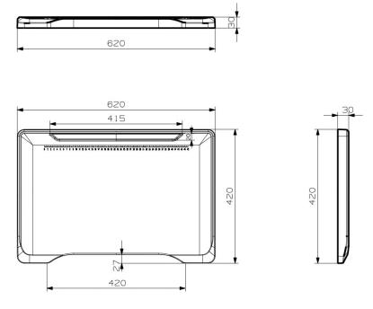  （桌面示意图）  2.桌斗：外径规格长565mm±2mm*宽380mm±2mm*高135mm±2mm，内径规格495mm*345mm*130mm±2mm，材质采用环保PP塑料一次性注塑成型；桌斗左右及后面三侧斗壁均采用多孔镂空设计，起到通风透气作用；桌斗底部设有排水孔便于排水，并设有凸起防滑条纹，防止物品滑动产生噪音；桌斗前方靠人体位置为内凹弧形设计，贴合人体，并在内侧设有长440mm±2mm宽40mm±2mm的弧形三段式笔槽用以放置文具。  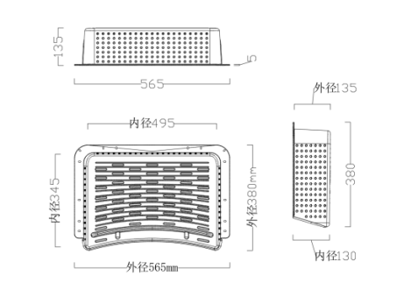  （桌斗示意图）  ▲3.桌架：地脚管采用43mm±1mm*66mm±1mm*1.2mm蛋形管，立柱采用40mm±1mm*72mm±1mm*1.2mm蛋形管，升降管采用31mm±1mm*61mm±1mm*1.2mm蛋形管，立柱连接横档采用20mm±1mm*50mm±1mm*1.0mm椭圆钢管。（投标人或所投产品的制造商提供实际样品测量尺寸的照片，照片须能清晰体现相关尺寸和功能描述;或其他能够证明相关尺寸和功能描述的证明材料。）  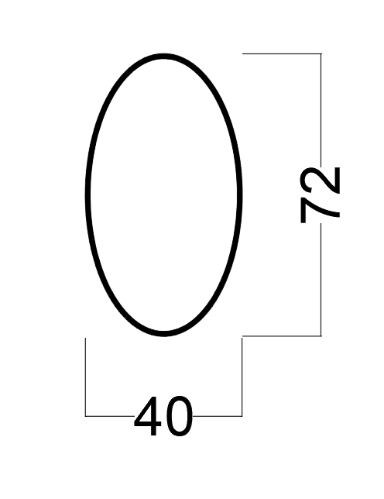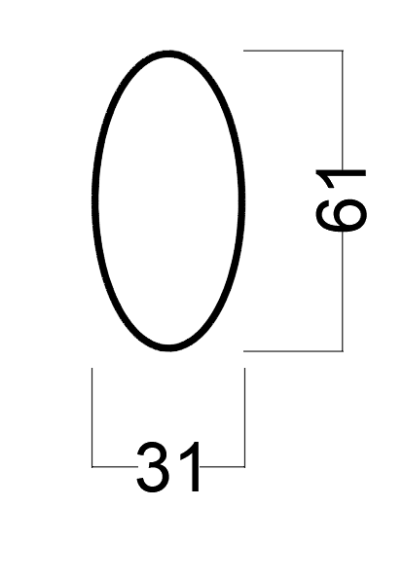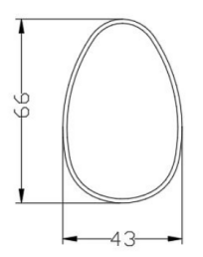  （立柱示意图） （升降管示意图） （地脚管示意图）  4.书包挂钩：上升降管外侧设有一个椭圆形书包挂钩，采用卡扣式连接在上升降管上，材质采用PP塑料一次性注塑成型，整体规格为长50mm±2mm*宽35mm±2mm*深18mm±2mm，其中外露挂书包部分深12mm±2mm。  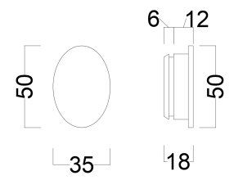  （书包挂钩示意图）  ▲5.桌面桌斗翻转结构：翻转结构位于桌斗两侧，整体分为上方支撑架、中间塑料扳手和下方底座三个部分组成，底座扣在支撑架内，将调节塑料扳手隐藏在中间，通过不锈钢卡梢连接；支撑架采用1.5mm厚冷轧钢板一次冲压成型，规格：长310mm±2mm *宽37mm±2mm *高53mm±2mm，支撑架位于桌面下方，可同时起到支撑桌面的作用；底座采用1.8mm厚冷轧钢板一次冲压成型，规格：长83mm±2mm *宽33mm±2mm *高44mm±2mm，底座与桌架升降管焊接在一起，使得翻转结构整体稳固耐用；通过轻按调节塑料扳手的方式使桌面与桌斗可整体向上翻转呈39°±2°倾斜，便于前排学生躺下时不用移动课桌，最大化地利用教室的空间。（投标人或所投产品的制造商提供实际样品测量尺寸的照片，照片须能清晰体现相关尺寸和功能描述;或其他能够证明相关尺寸和功能描述的证明材料。）  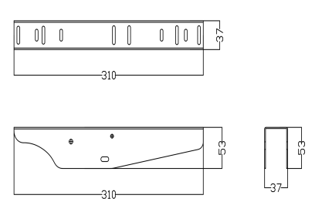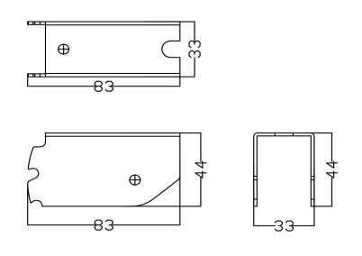  （支撑架示意图） （底座示意图）  6.桌脚套：51mm*80.5mm*77mm，采用PP塑料一体注塑成型，确保了产品具备可靠的品质与稳定的性能。（外观尺寸偏差范围允许±2mm）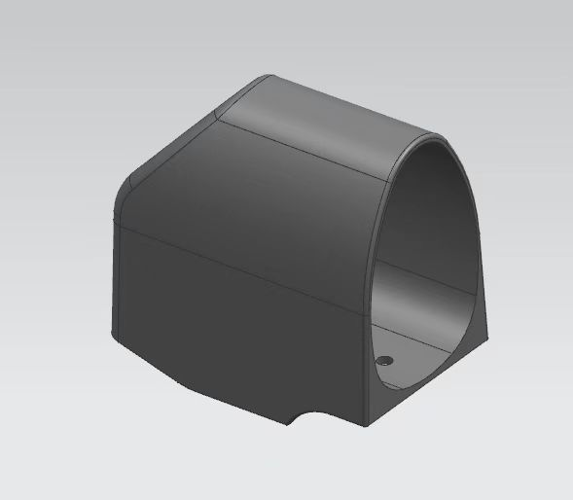  （脚套示意图）  ▲7.课桌升降结构：采用手摇升降结构调节高度，桌面离地高度调节范围：630mm±5mm至780mm±5mm。（投标人或所投产品的制造商提供实际样品测量尺寸的照片，照片须能清晰体现相关尺寸和功能描述;或其他能够证明相关尺寸和功能描述的证明材料。）  8.桌架生产工艺：钢材焊接方式为二氧化碳保护焊接,焊接表面波纹均匀,焊接处无夹渣、气孔、焊瘤、焊丝头咬边飞溅，并保证无脱焊、虚焊及焊穿等现象。各钢制件经酸洗、磷化、陶化等除油除锈工序后，采用环保塑粉静电喷涂及高温固化处理，防锈，耐磨，防腐蚀。 | 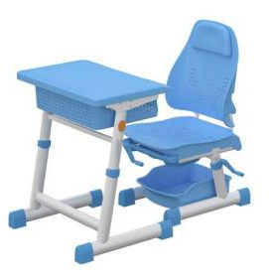

（二）可躺式午休课椅主要技术参数
技术参数 | 参考图片
▲1.坐板：材质采用环保PP塑料一次性注塑成型，耐冲击，耐抗压，耐磨；坐板规格宽420mm±2mm*深430mm±2mm*厚108mm±2mm，坐板整体呈内凹形，前端适当凸起后端内凹，贴合人体工程学，学生坐下更加舒适；坐板带有散热孔，整体更加美观且学生久坐时不会闷热。（投标人或所投产品的制造商提供实际样品测量尺寸的照片，照片须能清晰体现相关尺寸和功能描述;或其他能够证明相关尺寸和功能描述的证明材料。）  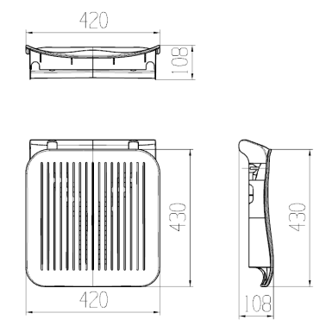  （坐板示意图）  ▲2.靠背板：（1）靠背板材质采用环保PP塑料一次性注塑成型，耐冲击，耐抗压，耐磨；靠背规格宽440mm*高490mm±2mm*厚160mm±2mm，靠背板整体呈曲线形，贴合人体背部，两侧向内弯曲包裹住腰部，学生倚靠更加舒适，避免不良坐姿和睡姿引起学生腰背和头颈出现问题；靠背板带有散热孔，整体更加美观且学生长时间倚靠时不会闷热。  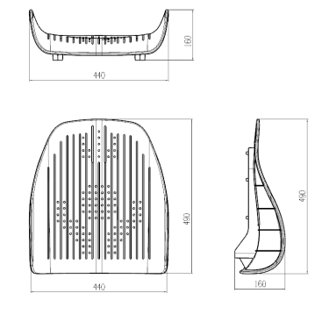  （靠背板示意图）  （2）靠背上端设有一个头枕，材质采用环保PP塑料一次性注塑成型，耐冲击，耐抗压，耐磨；头枕规格宽280mm±2mm*高150mm±2mm*厚37mm±2mm，头枕采用塑料卡件安装在靠背板上，可上下滑动调节；学习状态时头枕位于靠背顶端，学生坐下时可以托住背部脊椎使学生坐姿更加端正舒适；在午睡状态下可将头枕向上滑动至最高位置，学生午睡时能托住头部和颈部，头枕中间为内凹形，能完全贴合学生头部，学生午睡时更加舒适，保证学生有一个良好的睡眠；头枕滑动至最高位置含靠背板总高度为565mm±5mm。（投标人或所投产品的制造商提供实际样品测量尺寸的照片，照片须能清晰体现相关尺寸和功能描述;或其他能够证明相关尺寸和功能描述的证明材料。）  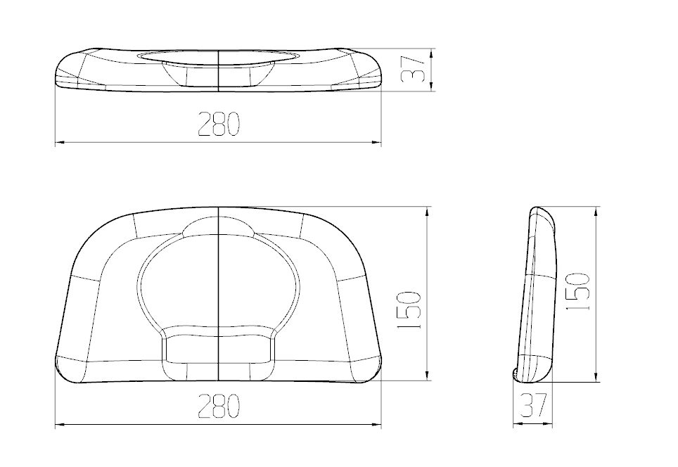  （头枕示意图）  ▲3.腿托板：材质采用环保PP塑料一次性注塑成型，耐冲击，耐抗压，耐磨；腿托板规格宽338mm±2mm*深210mm±2mm*厚55mm±2mm，采用两段式可伸缩钢管连接，两端连接点设有翻转配件，学习状态时腿托板向内翻转收回至坐板下方，午睡时将腿托板拉出并向外翻转出来可支撑腿部；腿托板整体呈内凹波浪形，中间适当凸起两边内凹，贴合双腿，使学生更加舒适。腿托板下方设置钢制托架增强腿托板的强度，托架采用15mm±2mm*30mm±2mm*1.5mm厚钢管制作。（投标人或所投产品的制造商提供实际样品测量尺寸的照片，照片须能清晰体现相关尺寸和功能描述;或其他能够证明相关尺寸和功能描述的证明材料。）  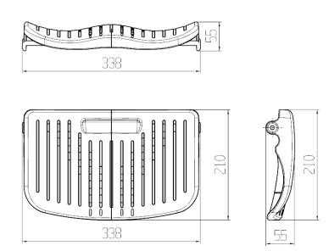  （腿托板示意图）  ▲4.椅架：地脚管采用43mm±1mm*66mm±1mm*1.2mm蛋形管，立柱采用40mm±1mm*72mm±1mm*1.2mm蛋形管，升降管采用31mm±1mm*61mm±1mm*1.2mm蛋形管，立柱连接横档采用20mm±1mm*40mm±1mm*1.0mm椭圆钢管，靠背支架采用直径25mm±1mm*1.5mm厚圆管。（投标人或所投产品的制造商提供实际样品测量尺寸的照片，照片须能清晰体现相关尺寸和功能描述;或其他能够证明相关尺寸和功能描述的证明材料。）  （立柱示意图） （升降管示意图） （地脚管示意图）  ▲5.储物篮：材质采用环保PP塑料一次性注塑成型，耐冲击，耐抗压，耐磨；储物篮规格宽320mm±2mm±2mm*深420mm±2mm*高130mm±2mm，储物篮底部有漏水孔，整体更加美观且便于排水。（投标人或所投产品的制造商提供实际样品测量尺寸的照片，照片须能清晰体现相关尺寸和功能描述;或其他能够证明相关尺寸和功能描述的证明材料。）  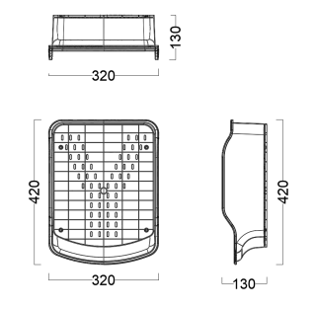  （储物篮示意图）  ▲6.靠背板后躺结构：椅架内安装有气杆机构，并在坐板一侧设有调节塑料扳手，通过按压扳手带动气杆机构实现向后躺，靠背可在90°-165°±2°范围内任意调节。（投标人或所投产品的制造商提供实际样品测量尺寸的照片，照片须能清晰体现相关尺寸和功能描述;或其他能够证明相关尺寸和功能描述的证明材料。）  ▲7.椅脚套：51mm*80.5mm*77mm,采用PP塑料一体注塑成型，确保了产品具备可靠的品质与稳定的性能，后侧脚套底部增设滑动滚轮以方便学生移动。（外观尺寸偏差范围允许±2mm）（投标人或所投产品的制造商提供实际样品测量尺寸的照片，照片须能清晰体现相关尺寸和功能描述;或其他能够证明相关尺寸和功能描述的证明材料。）  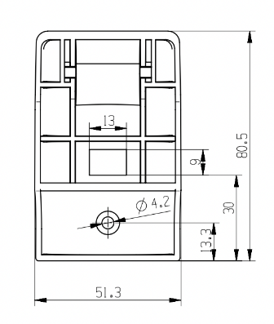  （椅脚套示意图）  ▲8.课椅升降结构：采用手摇升降结构调节高度，坐板离地高度调节范围：360mm±5mm至440mm±5mm。（投标人或所投产品的制造商提供实际样品测量尺寸的照片，照片须能清晰体现相关尺寸和功能描述;或其他能够证明相关尺寸和功能描述的证明材料。）  9.椅架生产工艺：钢材焊接方式为二氧化碳保护焊接,焊接表面波纹均匀,焊接处无夹渣、气孔、焊瘤、焊丝头咬边飞溅，并保证无脱焊、虚焊及焊穿等现象。各钢制件经酸洗、磷化、陶化等除油除锈工序后，采用环保塑粉静电喷涂及高温固化处理，防锈，耐磨，防腐蚀。 | 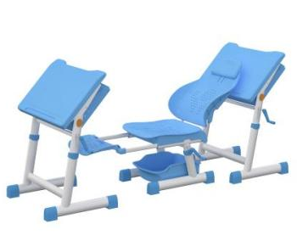

交货时间与地点
- 交货时间：合同签订后，60日历天内完成供货及安装。
- 交货地点：中标人须将货物配送至各学校的教室。
- 中标人在投入生产前应提供拟供货的样品一套，待采购人和使用学校确认样式及塑料颜色后，再投入生产。

付款方式
合同签订后，采购人自收到发票之日起30日内支付合同总价30% 的预付款，货物安装调试验收合格后，自收到发票之日起30日内按实际供货安装数量结算付清余款。

报价要求
- 本项目需中标人须将货物配送至各学校的教室。其中搬运费用已包含在投标报价内，不单独列项。各学校预计分配数量详见下表，请各投标人结合下表及配送要求综合考虑后自主报价。
各学校预计分配数量情况表
学校名称 | 预计数量 | 学校名称 | 预计数量
北街北校区 | 540 | 溱潼中心小学 | 110
城南校区 | 190 | 张甸中心小学 | 110
罗塘小学 | 350 | 蒋垛中心小学 | 30
康华小学 | 350 | 仲院中心小学 | 30
淮海小学 | 230 | 大伦中心小学 | 20
东板桥校区 | 410 | 娄庄中心小学 | 20
巴黎城校区 | 60 | 马庄校区 | 15
凤凰园小学 | 360 | 淤溪学校 | 20
城西小学校区 | 460 | 蔡官学校 | 25
南苑小学校区 | 230 | 克强学校 | 40
注：90%以上的一年级教室位于一楼，少量分布在二楼，不存在二楼以上的情况。
- 投标报价应综合考量提供全部货物及其安装所需的辅材、备品、备件、专用工具、包装、运输、吊装、安装、损耗、调试、检测、验收、试运行、人工、机械、仓储、保险、劳保、各种税费、专利技术、技术支持与培训、质保、售后服务与维护及相关劳务支出等所发生的全部费用以及投标人企业利润和政策性文件规定及合同包含的所有风险、责任等各项应有费用以及投标人认为应纳入的其它一切费用。

质量标准
- 本采购项目货物直接服务于小学一年级学生的日常学习与午休，使用频率高、接触时间长，材料安全与卫生性能直接关系到学生的健康，产品必须符合国家对学生用品健康安全的严格要求。所有塑料部件需确保不含有害化学物质，其接触表面应具备有效的抗菌与抗病毒功能，以营造洁净的学习环境。产品金属涂层的耐用性与安全性也需达到高标准，确保长期使用稳定可靠。
- 投标人所提供的产品（包括零配件）须为全新的、未使用过的原装正品，并完全符合国家质量标准。所提供产品的重要技术参数及配置情况应符合产品详细技术参数及功能要求，投标人需提供相关技术资料予以支持。
- 投标人须明确所投产品的生产厂家、品牌、型号、规格、外形尺寸等详细信息。
- 投标人应保证货物为全新、未使用过的原厂合格产品，货物的重要技术参数及配置情况应符合招标文件中要求的规定的质量、规格和参数要求。验收过程中发现产品不符合要求的，视为不合格产品，采购人有权终止合同，由此造成的一切损失由中标人承担。
- 投标人应保证所提供产品不侵犯第三方专利权、商标权、设计权、版权等知识产权。如发生侵权，由中标人承担全部责任及后果。
- 中标人应采取安全措施保障运输及安装安全，并承担全部风险。安装期间做好安全管理，因中标人原因发生安全事故的，所有损失与责任由中标人承担。
- 所有成交产品的技术标准按国家标准执行，无国家标准的，按行业标准执行，无国家和行业标准的，按企业标准执行；但在招标文件中有特别要求的，按招标文件中规定的要求执行，并且符合相关法律、法规的规定。
- 中标人供货时须随货提供出厂资料，包括检验报告、产品合格证、使用手册、保养手册等。
- 合同签订前，中标人须提供产品证书、检测报告等原件供采购人审查。弄虚作假或无法提供的，采购人有权拒收并取消中标资格。
- 中标人所提供产品在验收合格后，因设计、工艺、材料缺陷出现故障的，由中标人承担全部责任。
- 安装及拆除临时设施产生的建筑垃圾由中标人负责分类、清运及处置，费用包含在报价中，结算不调整。清理结果须经采购人认可，否则采购人有权双倍扣除相关费用。
- 采购人不提供临时设施及场地，由中标人自行解决。
- 安装期间中标人自行负责成品保护。

履约及售后服务要求
- 投标人或所投产品制造商应建立覆盖产品全流程的质量管理机制，具备规范的生产管理、质量控制、过程检验与持续改进制度，确保产品质量稳定可控。同时应建立环境管理与职业健康安全管理相关制度，在生产、加工、交付全过程中落实环境保护、安全管控与职业健康保障要求，具备完善的内部管理体系与执行能力。
- 投标人所投产品应符合国家绿色环保相关要求，原材料环保指标、生产过程环保控制、成品有害物质限量均满足国家及行业相关环保标准，具备低污染、低排放、安全环保的产品特性，符合绿色采购导向。
- 投标人应具备本项目批量供货、分批次配送、现场安装、调试、验收及全周期售后服务能力。根据项目实施要求，制定合理的供货计划、安装方案与进度保障措施；在项目所在地或周边区域具备固定服务联络人员、服务响应渠道与应急处置能力，能够及时处理安装、调试、维修、更换、培训等履约事项，确保项目按期交付、正常使用。
- 所有产品自项目验收合格之日起提供3年免费质保。签订合同前须提供采购人要求的产品原厂质保承诺函原件并加盖原厂公章（业务章、投标专用章等均无效）。
- 若所供产品若存在设计缺陷，中标人应主动召回并予以更换。
- 质保期内，如出现质量问题，中标人须无条件、免费提供各类维修服务，所需零配件均免费提供。保修期满后，提供终身跟踪维修服务，仅按最低价格收取零部件费用，不收取维修费及其他任何费用。
- 质保期内，中标人在接到维修通知后须 2 小时内响应，4 小时内抵达维修现场，并在 8 小时内完成采购人提出的维修要求；同时主动协助采购人做好货物日常保养工作。若中标人在接到通知后 48 小时内未予答复或未妥善处理问题，视为认可该质量问题，并承担由此产生的一切费用。
- 质保期内，若未能在规定时间内完成维修，中标人应主动为采购人免费提供备品备件。
- 质保期内更换的所有配件，必须为原设备原厂生产，且确保为全新、未使用、未经修复的正品零配件。
- 质保期内，中标人须每年提供技术巡检服务，巡检内容包括设备使用状况调查、设备除尘养护及故障预防工作，并向采购人提交巡检记录及巡检报告。
- 投标人应具备完善的产品使用指导与售后培训服务能力，能够针对学校使用场景、管理人员与使用师生，提供规范、实用的现场培训。培训内容覆盖产品结构说明、正确使用方法、日常维护保养、安全注意事项、简易故障排查等，确保使用方能够安全、规范、熟练操作与维护产品。投标人须建立常态化服务响应机制，在质保期内提供持续的技术支持与咨询服务，保障产品正常使用。

评审办法及标准

采用综合评分法的，投标文件满足招标文件全部实质性要求，且按照评审因素的量化指标评审得分最高的投标人为排名第一的中标候选人。评标得分为各评委所评定综合得分分值的平均值，并由高到低顺序排列。得分相同的，按投标报价由低到高顺序排列；得分且投标报价（折扣）相同的，按技术方案得分从高到低顺序排列；技术方案得分仍相同的，用抽签方式确定中标候选人顺序。

政府采购政策功能落实

小微企业价格扣除
- 本项目属于货物类项目，本项目采购标的对应的行业为“工业”。如果本项目的货物全部由小型或微型企业或视同小型和微型企业制造的，对其价格给予10%的调减，用调减后价格计算价格分。小微企业需按照招标文件要求提供《中小企业声明函》。
- 企业标准请参照《关于印发中小企业划型标准规定的通知》（工信部联企业〔2011〕300号）文件规定自行填写。

残疾人福利单位价格扣除
根据《关于促进残疾人就业政府采购政策的通知》（财库〔2017〕141号）要求，残疾人福利性单位视同小型、微型企业，享受与小型、微型企业产品价格同比例扣除的优惠政策。残疾人福利单位需按照招标文件的要求提供《残疾人福利性单位声明函》。

监狱和戒毒企业价格扣除
根据《财政部司法部关于政府采购支持监狱企业发展有关问题的通知》（财库〔2014〕68号）要求，监狱和戒毒企业视同小型、微型企业，享受与小型、微型企业产品价格同比例扣除的优惠政策。监狱和戒毒企业应当提供由省级以上监狱管理局、戒毒管理局（含新疆生产建设兵团）出具的属于监狱企业的证明文件。

残疾人福利性单位、监狱和戒毒企业属于小型、微型企业的，不重复享受政策。符合条件的残疾人福利性单位应当提供《残疾人福利性单位声明函》，并对声明的真实性负责。

专门面向中小企业的采购项目，则以上1- 4条款不适用。

采购本国产品的支持政策
- 适用本国产品标准的货物具体是指《政府采购品目分类目录》中的货物类产品，但不包括其中的房屋和构筑物，文物和陈列品，图书和档案，特种动植物，农林牧渔业产品，矿与矿物，电力、城市燃气、蒸汽和热水、水，食品、饮料和烟草原料，无形资产。
- 本国产品应当在中国境内生产，即在中华人民共和国关境内实现从原材料、组件到产品的属性改变。从具体情形看，在国内保税区、综合保税区等海关特殊监管区域生产的产品，属于在中国境内生产的产品；对医疗器械产品，取得药品监督管理部门授予的准字号医疗器械注册证的，属于在中国境内生产的产品；其他产品，根据实际情况判断是否在中国境内生产。
- 本项目政府采购活动中既有本国产品又有非本国产品参与竞争的，依法对本国产品给予价格评审优惠，对本国产品的报价给予 20%的价格扣除，用扣除后的价格参与评审。
- 当采购项目或者采购包中含有多种产品，供应商为该采购项目或者采购包提供的符合本国产品标准的产品成本之和占该供应商提供的全部产品成本之和的比例达到80%以上时，依法对该供应商提供的全部产品给予价格评审优惠，即对该供应商提供的全部产品的总报价给予20%的价格扣除，用扣除后的价格参与评审。供应商未填写比例数值，或比例数值未达到80%的，将不享受本国产品价格评审优惠。
- 供应商需按照招标文件的要求提供《关于符合本国产品标准的声明函》（以下简称《声明函》），如不提供将不享受本国产品价格评审优惠。
- 供应商需在《声明函》中逐一、准确填写产品名称、厂名、生产厂址三项信息（《声明函》中用斜线划除的地方无需填写），三项信息中任意一项未填写的视为该项产品不符合本国产品标准，不享受本国产品价格评审优惠。
- 评标过程中，如发现供应商在《声明函》内容含义不明确、同类事项与投标（响应）文件表述不一致或者有明显文字错误等情况的，评标委员会应当以书面形式要求供应商作出必要的澄清、说明或者补正。经澄清、说明或者补正的《声明函》仍然不符合《国务院办公厅关于在政府采购中实施本国产品标准及相关政策的通知》（国办发〔2025〕34号）和招标文件规定的，供应商提供的相关产品视为不符合本国产品标准。
- 采购项目若不涉及实施本国产品标准及相关政策，则以上（1）-（7）条款不适用。

关于推动解决政府采购异常低价程序
根据财库〔2026〕2号文件要求，在评审过程中，出现下列情形之一的，评审委员会应当启动异常低价响应审查程序：

投标（响应）报价低于采购项目预算 50% 的，即投标（响应）报价<采购项目预算×50% ；

投标（响应）报价低于采购项目最高限价 45% 的，即投标（响应）报价<采购项目最高限价×45% ；

评审委员会认定的供应商报价过低、有可能影响产品质量或者不能诚信履约的其他情形。

评审委员会基于专业判断，认为供应商报价过低，有可能影响产品质量或者不能诚信履约的其他情形。
评审委员会启动异常低价投标（响应）审查后，属于前述第1项至第4项情形的，应当要求相关供应商在评审现场合理的时间内对投标（响应）价格作出解释，提供项目具体成本测算等与报价合理性相关的书面说明及必要的证明材料，包括但不限于原材料成本、人工成本、制造费用等，给予相关供应商的合理时间一般不少于30分钟。其中，属于第3项情形，供应商已随投标（响应）文件一并提交相关书面说明及必要的证明材料的，在评审现场可不再重复提交。
评审委员会依据专业经验，参考同类项目中标（成交）价格、类似产品市场价格水平、行业人工费用标准、国家有关部门指导行业协会发布的行业平均成本等情况，对报价合理性进行判断。投标（响应）供应商不能提供书面说明、证明材料，或者提供的书面说明、证明材料不能证明其报价合理性的，评审委员会应当将其作为无效投标（响应）处理。

评标标准
评分因素 | 评分细则 | 分值
价格分 | 满足招标文件要求且投标报价最低的投标人报价为评标基准价，其价格分为满分。其他投标人的价格分统一按照下列公式计算：报价得分＝（评标基准价／投标报价）×30。 | 30
综合实力 | 1.投标人或所投产品的制造商具备质量管理体系、环境管理体系、职业健康管理体系认证的，每提供1项得1分，最高得3分。（证书覆盖业务范围至少包含午休课桌、椅）  2.投标人或所投产品的制造商具备“中国环境标志认证”的，得2分。（认证产品类别至少包含：午休课桌、椅)  3.投标人或所投产品制造商具有有效期内符合GB/T 1741-2020标准的《家具防霉产品认证证书》得2分。(认证产品单元至少包含:午休课桌、椅)  4.投标人或所投产品制造商具有有效期内符合GB/T 27922-2011标准的《售后服务认证证书》，五星级认证的得2分，四星级及以下得1分，未提供不得分。 | 9
类似业绩 | 2023年1月1日以来（以合同签订时间为准），投标人具同类家具供货安装项目业绩，每提供一个得 1分，最高得2分。  （需提供合同扫描件，合同须能反映项目名称、主要标的物，签订时间和签章清晰可见，未提供或提供内容不符合则不得分。） | 2
技术参数 | 详细技术参数及功能要求中带▲为重要技术参数，投标人提供的佐证材料需能证明相关技术参数满足相应要求，每条1.5分，共计12条，共18分。 | 18
技术参数 | 详细技术参数及功能要求不带▲的为基本技术参数，投标人自行提供能够满足技术要求的佐证材料，每条1分，共计5条，共5分。 | 5
午休课桌椅成品检测报告（成套或课桌和课椅分别都满足要求，报告需有CMA标识） | 1.提供投标人或所投产品制造商出具的成品课桌椅符合GB/T 46016-2025标准的检测报告，至少含有以下检测内容且检测结果为符合或合格：  （1）外观性能、（2）主要尺寸及其偏差、（3）形状位置公差、（4）材料要求、（5）表面理化性能、（6）力学性能、（7）结构安全、（8）有害物质限量。每有一项符合或合格得0.5分，最高得4分。（检测报告的样品与参考图片样式不一致的不得分） | 12
午休课桌椅成品检测报告（成套或课桌和课椅分别都满足要求，报告需有CMA标识） | 2.提供投标人或所投产品制造商出具的成品课桌椅塑料件多溴联苯和多溴二苯醚的检测报告，检测方法依据GB/T37639-2019，多溴联苯和多溴二苯醚的检测结果均为符合或合格，得2分。 | 12
午休课桌椅成品检测报告（成套或课桌和课椅分别都满足要求，报告需有CMA标识） | 3.提供投标人或所投产品制造商出具的成品课桌椅塑料件符合GB/T 43355-2023标准的检测报告，检测结果抗病毒活性率为合格级及以上，得2分。 | 12
午休课桌椅成品检测报告（成套或课桌和课椅分别都满足要求，报告需有CMA标识） | 4.提供投标人或所投产品制造商出具的成品课桌椅塑料件符合符合GB/T 31402-2023标准的检测报告，检测结果为抗菌率≥99% 和抗菌活性值R≥2.0，得2分。 | 12
午休课桌椅成品检测报告（成套或课桌和课椅分别都满足要求，报告需有CMA标识） | 5.提供投标人或所投产品制造商出具的成品课桌椅桌架、椅架符合GB/T 3325-2024标准的检测报告，检测结果为金属喷漆（塑）层的4项指标均为符合或合格，得2分。 | 12
项目组织实施方案 | 评标委员会从方案的周密性、协调性与可操作性上对投标人提供的方案进行评价打分：  方案构成一个完整、智能、可验证的项目管理体系。针对学校的差异，设计了定制化执行子方案；运用先进工具进行全流程监控与调度；风险预案周全详细；能够提供类似项目组织实施的成功经验；方案针对性极强。得8分。  方案细致、合理，展现了优秀的协同规划能力。有清晰的阶段性目标、人员分工与详实的进度计划；针对不同学校有相应的安排；沟通与应急机制健全，能有效应对常见突发情况；提供了类似项目实施经验；方案整体优秀。得7分。  方案结构完整，具备基本的实施框架。有阶段性目标、人员分工与进度计划；能考虑到多校配送的实际需求；有沟通机制和风险预案；有项目实施相关经验；方案整体上可执行。得5分。  方案构思基本全面，内容不够充实。有实施步骤，有计划、分工和进度安排；能考虑多校协调，风险和相应机制针对性不强，项目实施经验不足；方案可操作性一般。得3分。  方案内容不太全面，内容流于形式。实施步骤描述笼统，实施方法、计划或分工实用性不强，风险和相应机制不太具备指导性；方案不太能够满足需求。得1分。  方案结构缺失，内容不完整。实施步骤泛泛而谈，无针对性可言；或未提供本项目组织实施方案。得0分。 | 8
质量保证措施方案 | 评标委员会从方案的质量管控的体系性、严谨性与可追溯性等方面对投标人提供的方案进行评价打分：  方案构建了卓越、前瞻的质量保障体系。体系设计超越常规，强调“零缺陷”管理，具备完善的关键节点监控、全程质量追溯和持续改进机制；能提供极具说服力的认可材料和高质量履约的相关证明；能提供非常具有针对性措施。得8分。  方案整体质量保障体系系统且完善。完整覆盖产品全流程管理，关键工序控制点明确；能提供说服力强的认可材料和履约的相关证明；能提供比较具有针对性措施。得7分。  方案提出的质量保障框架基本健全。明确了主要原材料标准、生产工艺要求和成品检验规程；能提供质量保证的相关证明材料；能提供有针对性措施。得5分。  方案对质量把控有一定的要求。列出了部分材质或工艺标准；有质量相关的管控措施和部分证明材料，质量保证的针对性一般。得3分。  方案中质量保证措施不太全面。生产环节的措施和内容空泛，具体标准、方法或控制点描述不全面，质量保证基本没有针对性。得1分。  方案中质量保证措施内容不完整。生产步骤泛泛而谈，质量保证无针对性可言；或未提供本项目质量保证措施方案。得0分。 | 8
售后服务保障方案 | 评标委员会从售后服务的体系性、响应及时性与长期可靠性等方面对投标人提供的方案进行评价打分：  方案构建了卓越、用户导向的智能服务体系。服务体系智能化、响应极致化；提供了超长期限的维护承诺；设有服务网点或常驻人员，提供完善的培训计划与使用指南；有充足的备件储备；有定期回访及巡检计划；能提供类似项目优质服务案例和经验，可靠性极高。得8分。  方案体现了售后服务体系设计周全、细致。设有专属服务团队与热线，响应与到场时限明确；承诺长期维护核心结构；提供详细的培训计划与使用指南；有备件储备、定期回访及巡检计划；能提供类似项目服务案例和经验；售后服务能力强。得7分。​  方案中售后服务框架完整，满足基本要求。详细说明了响应时限、免费保修期、使用培训、服务范围、联系人、回访巡检及备件供应渠道；提供了项目服务案例和经验；具备基本服务能力。得5分。  方案提供了基础的售后服务承诺。说明了响应时限、免费保修期、使用培训、服务范围、联系人、回访巡检及备件供应渠道；提供了项目服务经验；可靠性不强。得3分。  方案中售后服务保障不太全面。提供了基础服务承诺、联系方式和响应承诺；保修期限、服务范围、备件等关键内容描述不详细，可靠性不足。得1分。  方案中售后服务保障缺失。售后服务表述泛泛而谈，承诺不全面、不具体，可信度不高。或未提供本项目售后服务保障方案。得0分。 | 8

投标文件（格式）
格式一：

投 标 文 件

项目名称：
项目编号：

投标人名称： （加盖公章）
日 期：

格式二：
法定代表人身份证明书
投 标 人：
单位性质：
地 址：
成立时间：
姓 名： 性 别：
年 龄： 职 务：
系 （投标人名称）的法定代表人。
特此证明。

（法定代表人身份证人像页） （法定代表人身份证国徽页）

投标人： （加盖公章）
日 期：

格式三：
法定代表人授权委托书
本人 （姓名）系 （投标人名称）的法定代表人，现委托 （姓名）为我方代理人。代理人根据授权，以我方名义签署、澄清、说明、补正、递交、撤回、修改 （标段名称）投标文件、签订合同和处理有关事宜，其法律后果由我方承担。
委托期限： 。
代理人无转委托权。

（委托代理人身份证人像页） （委托代理人身份证国徽页）

投 标 人： （加盖公章）
法定代表人： （签字或盖章）
身份证号码：
委托代理人：
联系电话：
身份证号码：
日期：

格式四：
具备履行合同所必需的设备和专业技术能力的声明

（采购人名称） ：
我单位 （投标人名称） 郑重声明：我公司具备履行本项采购合同所必需的设备和专业技术能力，为履行本项采购合同我单位具备如下主要设备和主要专业技术能力：

主要设备有： 。（若有）
主要专业技术能力有： 。（若有）

单位名称（加盖公章）：
日 期：

格式五：
承诺函

（采购人名称）：
本单位 （投标人名称）参加 （项目名称）的采购活动，郑重承诺具备以下条件：
（一）所提供的货物（产品）均为原厂全新合格品；
（二）参加本次采购活动前三年内，在经营活动中没有重大违法记录；
（三）未被“信用中国”网站（www.creditchina.gov.cn）、中国政府采购网（www.ccgp.gov.cn）列入失信被执行人、重大税收违法案件当事人名单、政府采购严重违法失信行为记录名单。
本单位对上述承诺的真实性负责。如有虚假，将依法承担相应责任。同时我们同意如贵方要求，可以出示相关证明文件。

投标人： （加盖公章）
法定代表人或委托代理人： （签字或盖章）
日期：

格式六：
中小企业声明函（货物）
本公司（联合体）郑重声明，根据《政府采购促进中小企业发展管理办法》（财库﹝2020﹞46 号）的规定，本公司 （联合体）参加 （单位名称） 的 （项目名称） 采购活动，提供的货物全部由符合政策要求的中小企业制造。相关企业 （含联合体中的中小企业、签订分包意向协议的中小企业） 的具体情况如下：
1. （标的名称） ，属于（采购文件中明确的所属行业） 行业；制造商为（企业名称），从业人员 人，营业收入为 万元，资产总额为 万元，属于（中型企业、小型企业、微型企业）；
2. （标的名称） ，属于（采购文件中明确的所属行业） 行业；制造商为（企业名称），从业人员 人，营业收入为 万元，资产总额为 万元，属于（中型企业、小型企业、微型企业）；
……
以上企业，不属于大企业的分支机构，不存在控股股东为大企业的情形，也不存在与大企业的负责人为同一人的情形。
本企业对上述声明内容的真实性负责。如有虚假，将依法承担相应责任。

企业名称（加盖公章）：
日期：

注：
- 从业人员、营业收入、资产总额填报上一年度数据，无上一年度数据的新成立企业可不填报。
- 中标人的中小企业声明函将在结果公告中对外公示，请按照《政府采购促进中小企业发展管理办法》（财库﹝2020﹞46号）的规定填写。

残疾人福利性单位声明函
本单位郑重声明，根据《财政部 民政部 中国残疾人联合会关于促进残疾人就业政府采购政策的通知》（财库〔2017〕141号）的规定，本单位为符合条件的残疾人福利性单位，且本单位参加 单位的采购文件编号为 （项目编号） 的 （项目名称） 项目采购活动提供本单位制造的货物，或者提供其他残疾人福利性单位制造的货物（不包括使用非残疾人福利性单位注册商标的货物）。
本单位对上述声明的真实性负责。如有虚假，将依法承担相应责任。

单位名称（加盖公章）：
日期：

备注：
- 投标人如不提供此声明函，价格将不做相应扣除。
- 投标人为残疾人福利单位的，此声明函将随中标结果同时公告，接受社会监督。

属于监狱企业的证明文件

提供由省级以上监狱管理局、戒毒管理局（含新疆生产建设兵团）出具的属于监狱企业的证明文件。

关于符合本国产品标准的声明函
本公司（单位）郑重声明，根据《国务院办公厅关于在政府采购中实施本国产品标准及相关政策的通知》（国办发〔2025〕34号）的规定，本公司（单位）提供的以下产品属于本国产品。具体情况如下：
1.（产品名称1）¹，生产厂为（厂名）²，厂址为（生产厂址）。 / 的中国境内生产的组件成本占比≥ / ³。 / 的 / ⁴在中国境内生产。 / 的 / ⁵在中国境内完成。
2.（产品名称2），生产厂为（厂名），厂址为（生产厂址）。 / 的中国境内生产的组件成本占比≥ / 。 / 的 / 在中国境内生产。 / 的 / 在中国境内完成。
……
本公司（单位）对上述声明内容的真实性负责。如有虚假，愿承担相应法律责任。

公司（单位）名称（加盖CA电子公章）：
日期： 年 月 日

_________________
1.产品如有型号，请在“产品名称”栏一并填写。
2.生产厂名与厂址应与生产厂营业执照载明的相关信息保持一致。
3.该产品的中国境内生产的组件成本占比相关要求实施前，“规定比例”栏可不填，下同。
4.该产品的关键组件要求实施前，“关键组件”栏可不填，下同。
5.该产品的关键工序要求实施前，“关键工序”栏可不填，下同。
6.《声明函》中标注“ / ”的地方无需填写。
7.本项目不涉及实施本国产品标准及相关政策，投标人无须填写此声明函，可直接盖章上传。

格式七：
开标一览表
项目编号：项目编号
货币单位：人民币元

项目名称 | 项目内容 | 总价（小写）
项目名称 | 详见投标文件 | 元
总价（大写）： | 金额大写

投标人公章：（电子签章）

格式八：
投标函
致： （采购人名称）
根据贵方 （项目名称）招标文件的要求，正式授权下述签字人 （姓名）代表投标人 （投标人名称）全权处理本次项目投标的有关事宜。
据此函， 签字人兹宣布同意如下：
- 按招标文件规定的各项要求，采购人提供所需的货物与服务，投标报价为 元。
- 我方完全理解贵方不一定将合同授予最低报价的投标人。
- 我方在投标之前已经完全理解并接受招标文件的各项规定和要求，对招标文件的合理性、合法性不再有异议（包括修改文件等）。
- 我方同意按采购文件中的规定，本投标文件的有效期限为投标截止之日起60天，并在规定的投标有效期期满之前均具有约束力。
- 同意提供贵方可能另外要求的与投标有关的任何证据或资料，并保证我方已提供和将要提供的文件是真实的、准确的。
- 一旦我方中标，我方将根据招标文件的规定，严格履行合同的责任和义务，并保证在招标文件规定的时间内完成项目，交付买方验收、使用。保证不将项目全部或者部分转包给第三方。
- 我方愿意遵守《中华人民共和国民法典》，并按照《中华人民共和国民法典》和合同条款履行自己的全部责任。
- 我方决不提供虚假材料谋取中标、决不采取不正当手段诋毁、排挤其他投标人、决不与采购人、其他投标人或者采购代理机构恶意串通、决不向采购人、采购代理机构工作人员和评委进行商业贿赂、决不在采购过程中与采购人进行协商谈判、决不拒绝有关部门监督检查或提供虚假情况，如有违反，无条件接受贵方及相关管理部门的处罚。
- 与本投标有关的正式通讯地址为：
地址： 邮编：
电话： 传真：
投标人开户行： 账户：

投标人： （加盖公章）
法定代表人或委托代理人： （签字或盖章）
日期：
格式九：
投标分项报价表
序号 | 产品  名称 | 品牌 | 规格  型号 | 产地 | 交付期 | 数量 | 分项  单价 | 分项  总价
1
2
3
4
… | ……
投标总报价（人民币：元）

注：
- 本项目需中标人须将货物配送至各学校的教室。其中搬运费用已包含在投标报价内，不单独列项。各学校预计分配数量详见招标文件“第四章 采购需求”—“四、报价要求”—“各学校预计分配数量情况表”，请各投标人结合该表及配送要求综合考虑后自主报价。
- 投标报价应综合考量提供全部货物及其安装所需的辅材、备品、备件、专用工具、包装、运输、吊装、安装、损耗、调试、检测、验收、试运行、人工、机械、仓储、保险、劳保、各种税费、专利技术、技术支持与培训、质保、售后服务与维护及相关劳务支出等所发生的全部费用以及投标人企业利润和政策性文件规定及合同包含的所有风险、责任等各项应有费用以及投标人认为应纳入的其它一切费用。
- “投标分项报价表”中“投标总报价”数额应当与“开标一览表”中“投标总报价”数额一致。

格式十：
技术参数响应及偏离表
序号 | 招标文件要求 | 投标响应情况 | 偏离情况  （正偏离/无偏离/负偏离） | 证明材料
 | ……

注：
- 行数不够，可自行添加；
- 投标文件应参照招标文件“第四章 采购需求”中的“一、产品详细技术参数及功能要求”，在偏离表中逐条填写，并明确说明其为正偏离、无偏离或负偏离；
- 正偏离指参数优于招标文件要求，无偏离指参数完全符合招标文件要求，负偏离指参数低于招标文件要求。

